# 时彩需求文档

时彩原则： 能自动刷新展示最新的开奖号，默认展示300期数据。就是最新5天的数据。针对很多页面，图表太多，无法显示5天的数据。就展示最新当天的数据，提供当天、昨天、前天、第四天、第五天 5个按钮进行切换数据。

## 1、开奖号码展示。

1、1对原来的数据展示界面优化，号码展示由横变纵。

（原来）

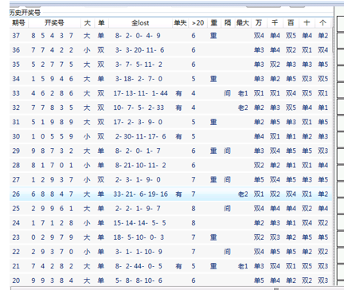

变更成纵向显示

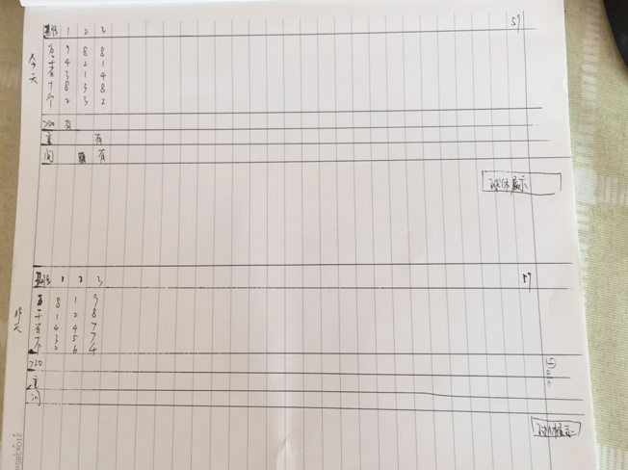

1、2遗失球体数据合并

原来遗失球体图是5个球体图展示的，现在要5个合在一个页面中

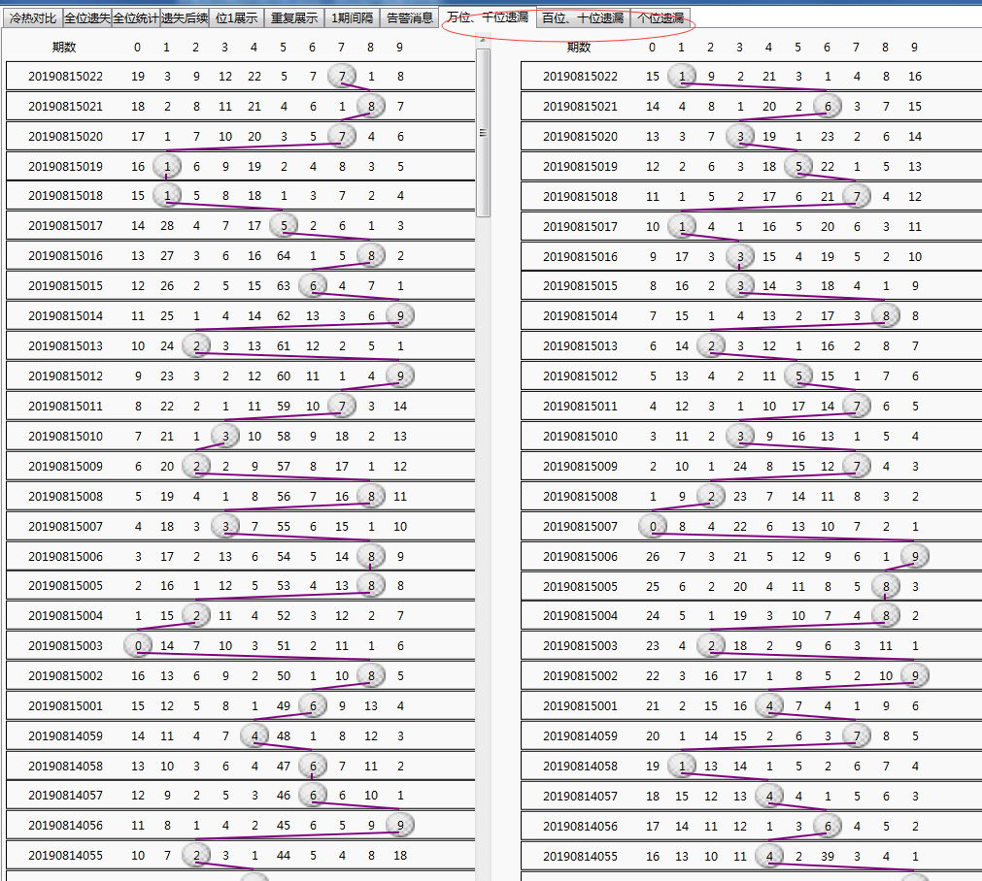

## 2、大小单双展示

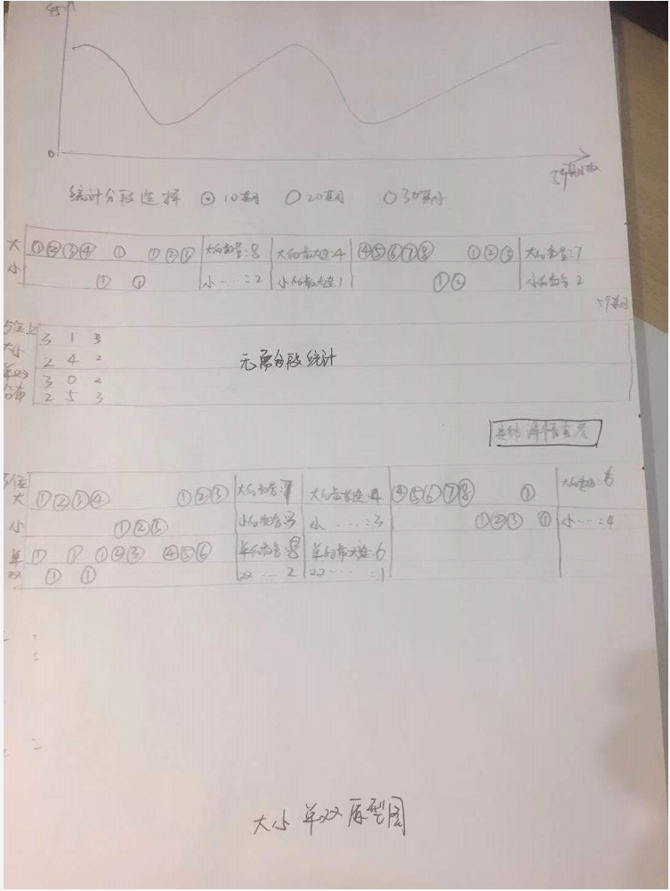

**2.1 五位上数字和曲线图**

**说明：x轴为期号，y轴为五位开奖号的和, 对应原表 T_101表 C009**

**2.2 统计分段选择**

**说明：**

**单选按钮，供选择的值有 10、15、20，30.**

**比如选10期表示10期出一个汇总的显示，对10期分段内的数据的统计，但最后有一个对今天全天数据的汇总。**

**2.3 五位和的大小列表**

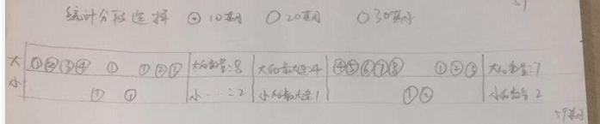

**该列表为五位开奖号总和，对应T_111表C004为6全位这条数据， 1，2，3，4为C009的值，当C005为1时，则为大的持续次数，C005为0则为小的持续次数**

**2.4 5位上大小单双的分布**

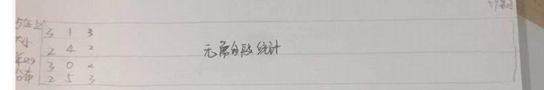

**对应T_111表C004为6全位这条数据，C011,C012,C013,C014这四个字段，无需求分段统计。**

**2.5 按位钻取**

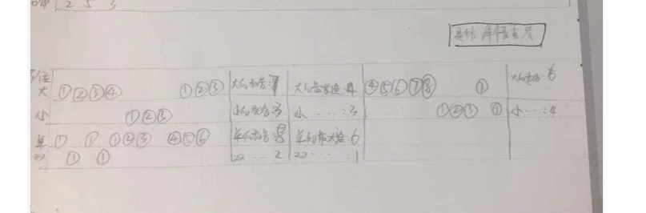

按位展示 大小单双的数据，且受上面的统计分段的控制，会按统计的。

总共有万位，千位，百位，十位，个位5个这样的列表

对应T-111表的C004非6的数据

## 3、热度展示

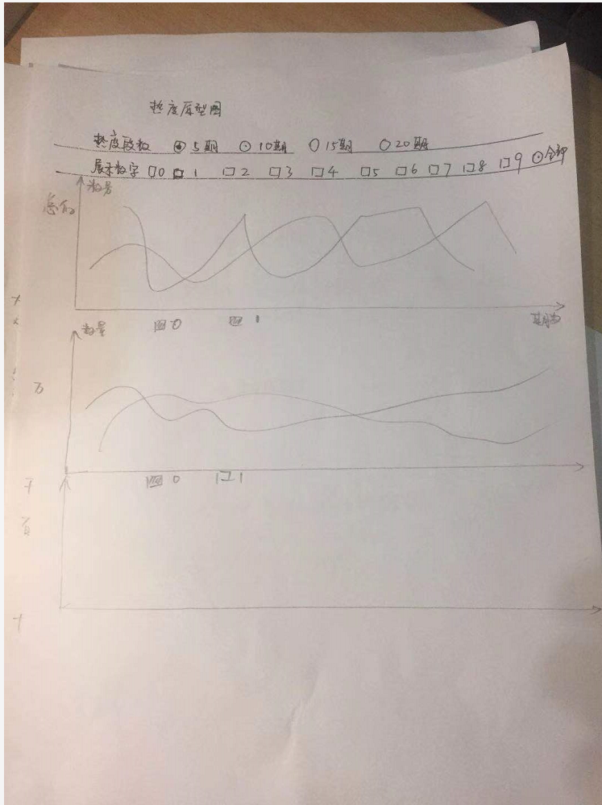

## 4、趋势展示

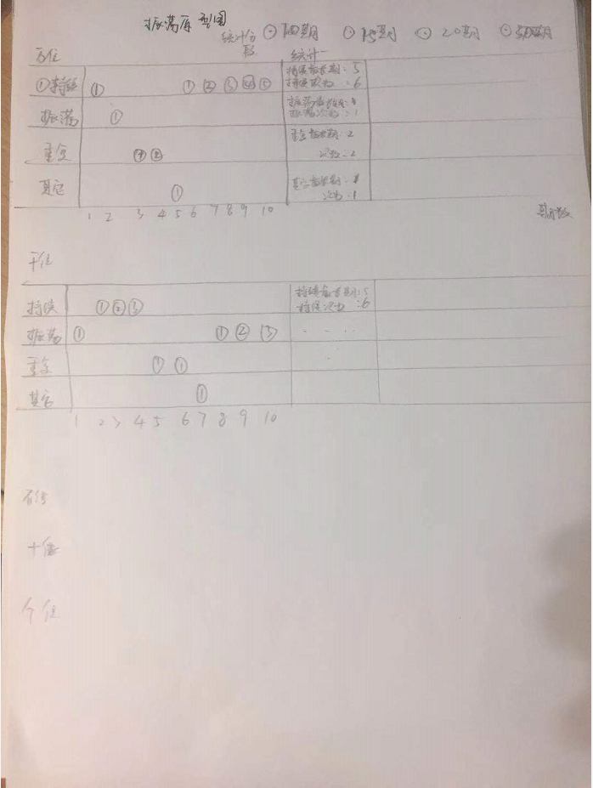

## 5、特殊数据展示

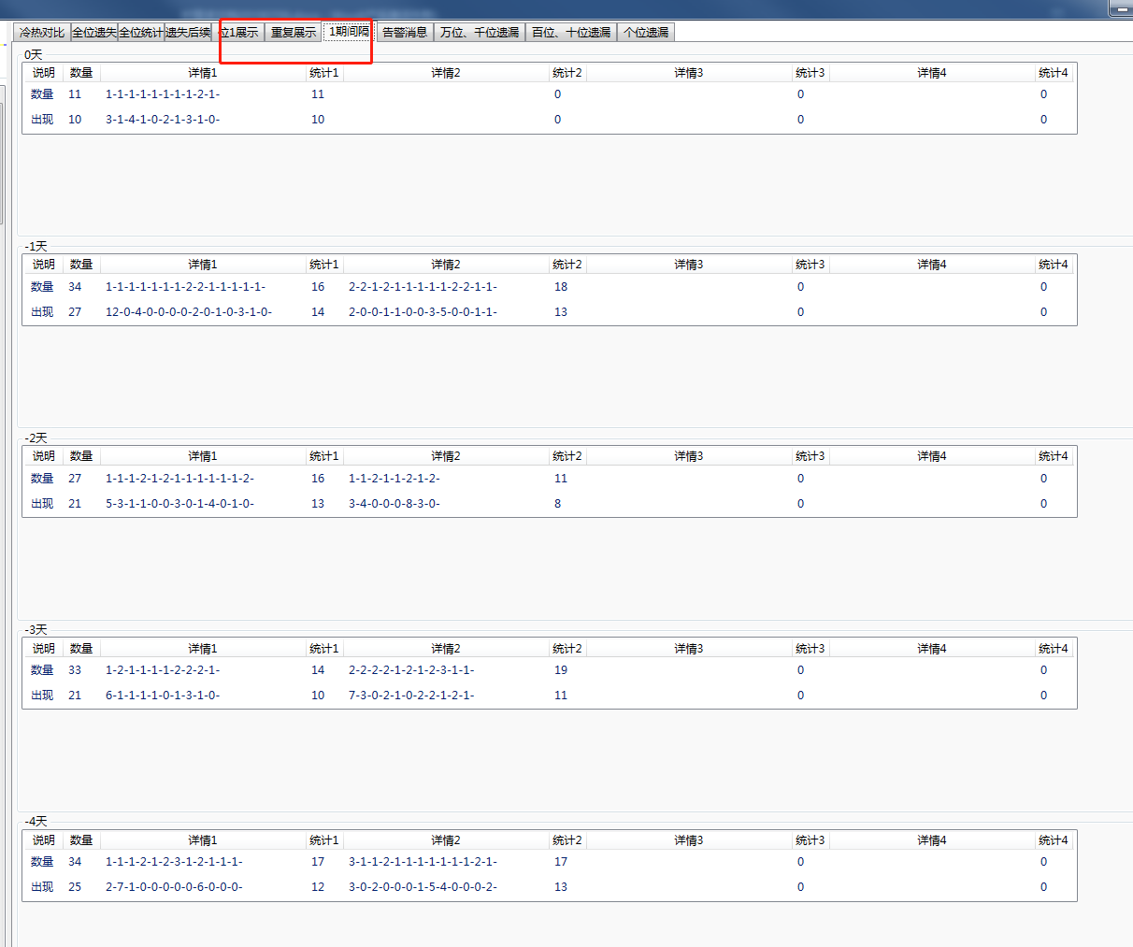

## 6、全位遗失数据展示

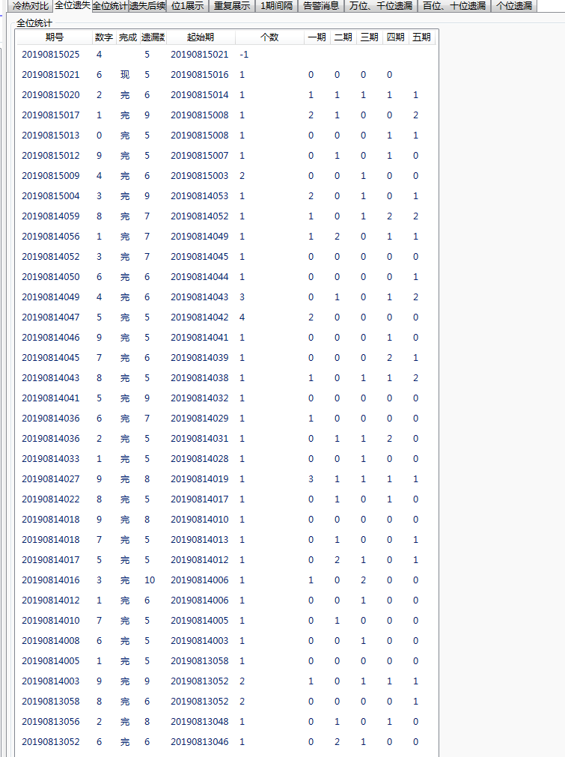

## 7、单个数字冷热展示

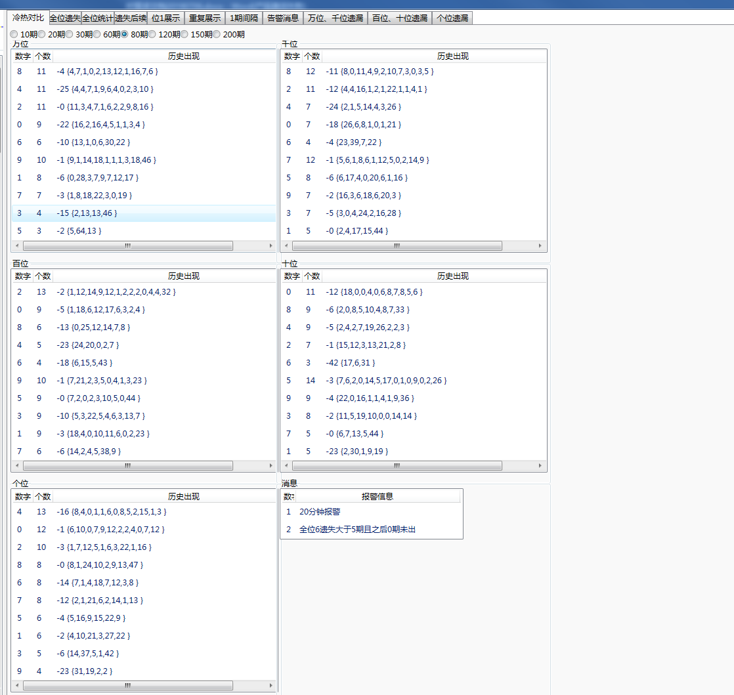

## 8、查询

## 9、告警配置

